Förderverein der Grund- und Mittelschule Tüßling

Sehr geehrte Eltern, liebe Schülerinnen und Schüler,

Im Namen der Vorstandschaft des Fördervereins möchte ich mich ganz herzlich für Ihre Mitgliedschaft bedanken. Am Ende des vergangenen Schuljahres und auch im laufenden konnten wir nicht viele Zuschüsse verteilen. Trotzdem haben wir versucht, die Kinder und die Schule zu unterstützen. In den nächsten Tagen werden die Klassen und die OGS/OGTS einen eigenen Fußball bekommen, für den sie selbst sorgen werden. Für das Frühjahr sind weitere Anschaffungen in Planung.
Eine Sache liegt uns noch ganz besonders am Herzen.
Wir möchten beim Frauenbund Burgkirchen am Wald ganz herzlich „Dankschön!“ sagen. Bereits im letzten Dezember wurde dem Förderverein eine Spende von 1500€ übergeben. Da coronabedingt viele Planungen über Bord geworfen werden mussten, dauerte es leider eine Weile, bis nun aber das Geld sinnvoll investiert werden konnte.
Wir haben die Spende aufgeteilt.
Ein Teil fließt in ein Projekt der Jugendsozialarbeiterin Ines Morgenstern zur Förderung von Selbstvertrauen und Teamfähigkeit, das im Frühjahr zusammen mit einem Erlebnispädagogen durchgeführt wird.
Der Rest des Geldes wurde in Material für den Experimentier- und Forscherraum investiert. Der Raum wird um hochwertige Elektronik-Experimentierkästen, Kugelbahnen und Forscherkisten erweitert.
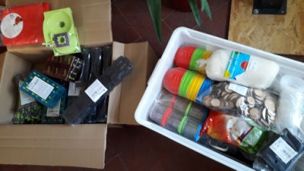
Vielen herzlichen Dank!

Wir bedanken uns bei allen Mitgliedern für Ihren Beitrag und freuen uns natürlich über jeden, der sich entschließt, den Förderverein auch zu unterstützen.
Haben Sie ruhige und besinnliche Weihnachtstage im Kreis Ihrer Familie, bleiben Sie gesund und kommen Sie gut in ein gesundes, optimistisches Jahr 2021.

Mit lieben Grüßen im Namen der Vorstandschaft des Fördervereins,

Gudrun Hegen , 1. Vorsitzende

